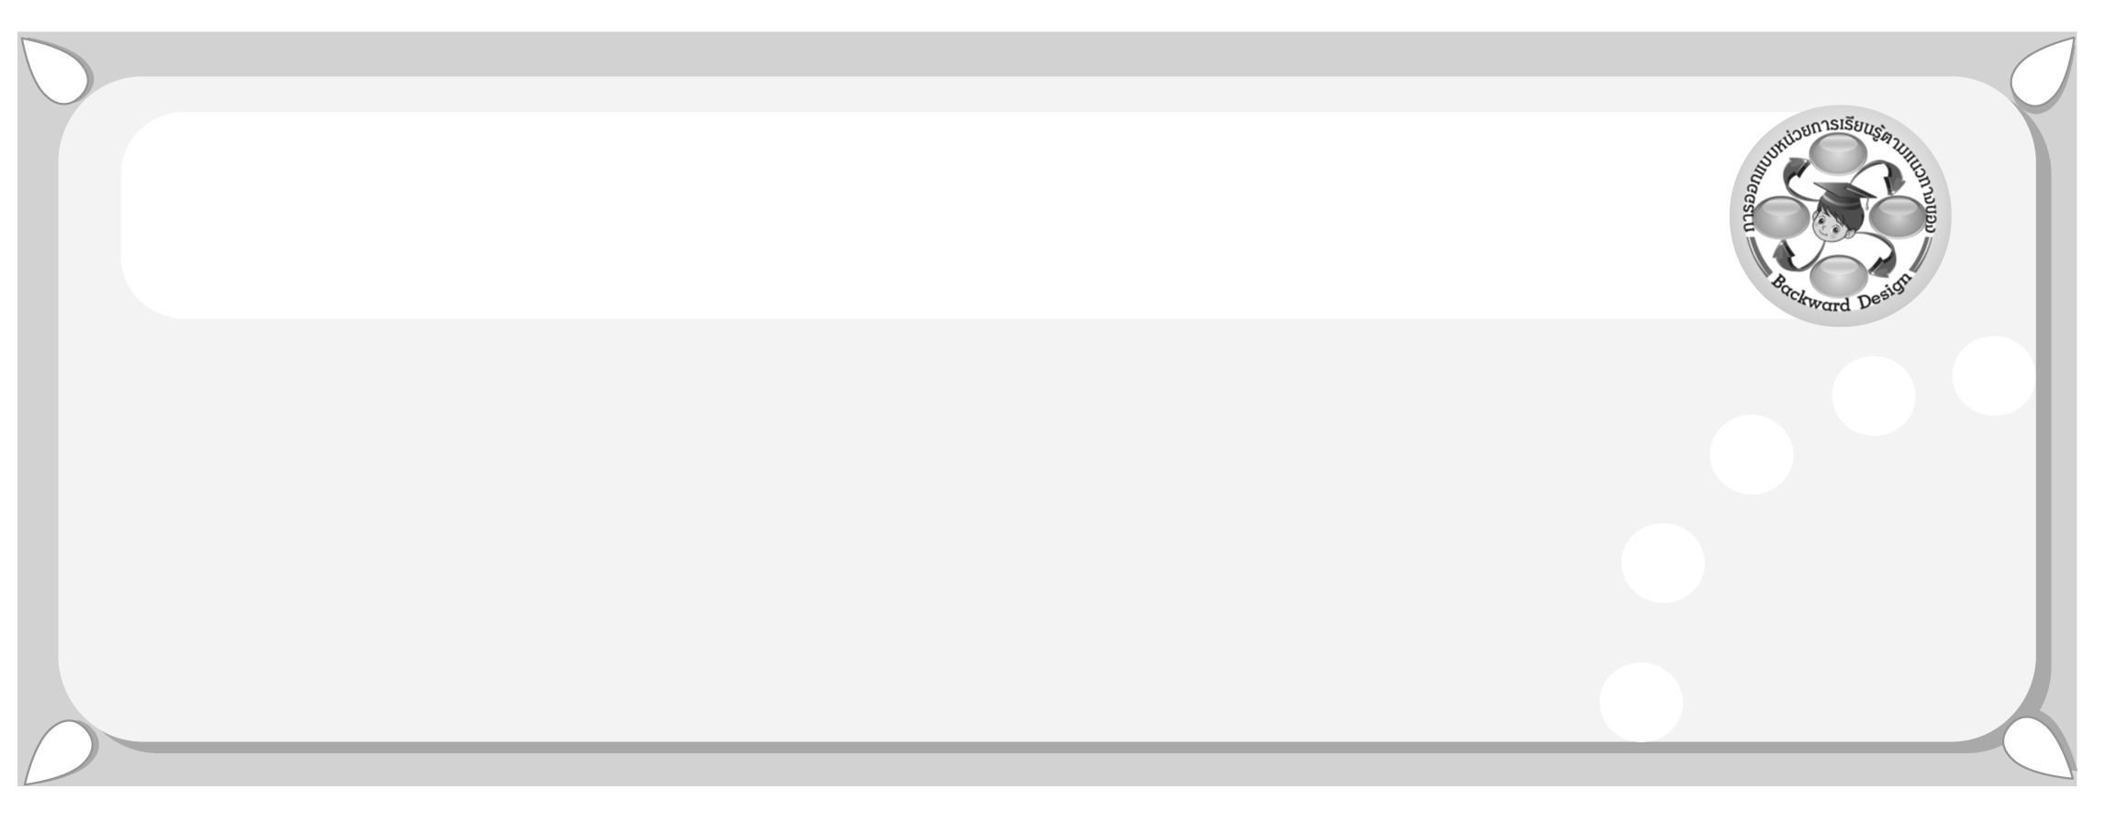
การออกแบบหน่วยการเรียนรู้ตามแนวทางของ Backward Design

หน่วยการเรียนรู้ที่ 2 เรื่อง ประชาคมอาเซียน
รหัส-ชื่อรายวิชา ส 132  อาเซียนศึกษา กลุ่มสาระการเรียนรู้สังคมศึกษา ศาสนา และวัฒนธรรม
ชั้นประถมศึกษาปีที่ 3 เวลาเรียน 3 ชั่วโมง
ผู้สอน ________________________________โรงเรียน _______________________________________


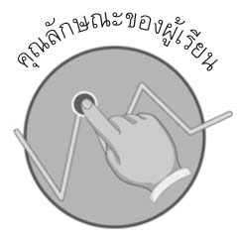
คุณลักษณะของผู้เรียน

มีความรู้เกี่ยวกับประชาคมอาเซียนในเรื่องประชาคมเศรษฐกิจ ประชาคมการเมืองและความมั่นคง ประชาคมสังคมและวัฒนธรรม
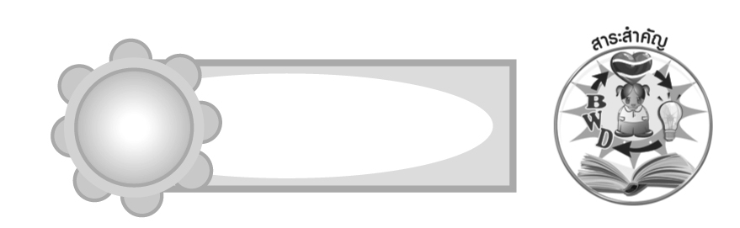

สาระสำคัญ

ประชาคมอาเซียนก่อตั้งขึ้นเพื่อส่งเสริมให้ประเทศสมาชิกอาเซียนรวมเป็นครอบครัวเดียวกัน ร่วมมือกันทำให้ประชาชนอาเซียนมีความเป็นอยู่ที่ดี ปลอดภัย และติดต่อค้าขายกันได้สะดวกมากขึ้น

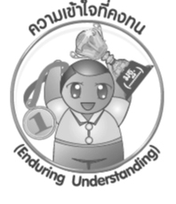
ความเข้าใจที่คงทน (Enduring Understanding)
ประชาคมอาเซียนก่อตั้งขึ้นเพื่อส่งเสริมให้ประเทศสมาชิกอาเซียนรวมเป็นครอบครัวเดียวกัน ร่วมมือกันทำให้ประชาชนอาเซียนมีความเป็นอยู่ที่ดี การติดต่อค้าขายสะดวกรวดเร็ว และเกิดความสงบสุขในภูมิภาค

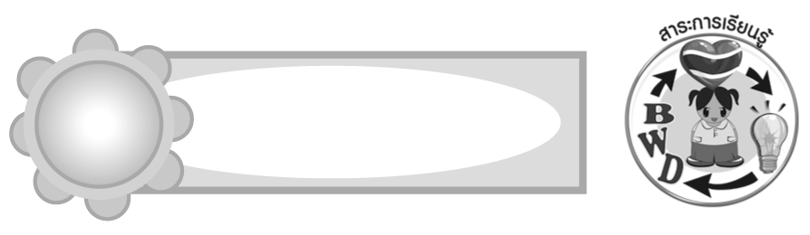
สาระการเรียนรู้

- ประชาคมการเมืองและความมั่นคงอาเซียน
- ประชาคมเศรษฐกิจอาเซียน
- ประชาคมสังคมและวัฒนธรรมอาเซียน

คุณลักษณะอันพึงประสงค์
มีวินัย
ตัวชี้วัดที่ 3.1 ปฏิบัติตามข้อตกลง กฎเกณฑ์ ระเบียบ ข้อบังคับของครอบครัว โรงเรียน
และสังคม

สมรรถนะสำคัญของผู้เรียน
ความสามารถในการใช้เทคโนโลยี
ชิ้นงานหรือภาระงาน (หลักฐาน ร่องรอยแสดงความรู้)

- วาดภาพระบายสีเกี่ยวกับครอบครัว (อาเซียน) เดียวกัน
- แสดงบทบาทสมมุติ การเป็นผู้ผลิต ผู้ซื้อ ผู้แลกเปลี่ยนสินค้าในระบบเศรษฐกิจ
- ชิ้นงานที่ 2 เรื่อง ระบบเศรษฐกิจ
- สืบค้นและเล่นการละเล่นของประเทศสมาชิกอาเซียน

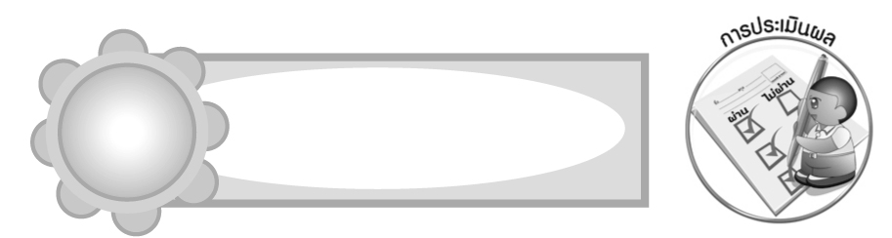
การประเมินผล

- การประเมินผลคุณลักษณะของผู้เรียน
ชิ้นงานที่ 2 เรื่อง ระบบเศรษฐกิจ
เกณฑ์การประเมิน | ระดับคะแนน
เกณฑ์การประเมิน | 4 | 3 | 2 | 1
เขียนอธิบายหรือเปรียบเทียบ  ระบบเศรษฐกิจ  ของร้านค้า  แต่ละร้านได้ | เขียนอธิบายหรือเปรียบเทียบ  ระบบเศรษฐกิจ  ของร้านค้า  แต่ละร้านได้  สัมพันธ์กัน  มีการเชื่อมโยง  ให้เห็นเป็นภาพรวม  แสดงถึงความสัมพันธ์  กับตนเองและผู้อื่น | เขียนอธิบายหรือเปรียบเทียบ  ระบบเศรษฐกิจ  ของร้านค้า  แต่ละร้านได้  มีการจำแนก  ข้อมูลแสดงให้เห็น  ถึงความสัมพันธ์กับ  ตนเองอย่างเป็นเหตุ  เป็นผล | เขียนอธิบายหรือเปรียบเทียบ  ระบบเศรษฐกิจ  ของร้านค้า  แต่ละร้านได้  สอดคล้องกับข้อมูล และเขียนขยายความ  ยกตัวอย่าง  อธิบายให้เข้าใจง่าย | เขียนอธิบายหรือเปรียบเทียบ  ระบบเศรษฐกิจ  ของร้านค้า  แต่ละร้านได้  แต่ยังไม่  สอดคล้องกับข้อมูล  และขาดการอธิบาย  เพิ่มเติม

- การประเมินผลคุณลักษณะอันพึงประสงค์
มีวินัย
ตัวชี้วัดที่ 3.1 ปฏิบัติตามข้อตกลง กฎเกณฑ์ ระเบียบ ข้อบังคับของครอบครัว โรงเรียน และสังคม
พฤติกรรมบ่งชี้ | ไม่ผ่าน (0) | ผ่าน (1) | ดี (2) | ดีเยี่ยม (3)
3.1.1 ปฏิบัติตามข้อตกลง  กฎเกณฑ์ ระเบียบ  ข้อบังคับ ของ  ครอบครัว โรงเรียน  และสังคม  ไม่ละเมิดสิทธิของ  ผู้อื่น  3.1.2 ตรงต่อเวลาในการ  ปฏิบัติกิจกรรมต่าง ๆ  ในชีวิตประจำวัน  และรับผิดชอบ  ในการทำงาน | ไม่ปฏิบัติตนตามข้อตกลง กฎเกณฑ์ ระเบียบ ข้อบังคับ  ของครอบครัว และโรงเรียน | ปฏิบัติตามข้อตกลง กฎเกณฑ์ ระเบียบ ข้อบังคับของครอบครัว  และโรงเรียน  โดยต้องมีการเตือนเป็นส่วนใหญ่ | ปฏิบัติตามข้อตกลง กฎเกณฑ์ ระเบียบ ข้อบังคับของครอบครัว  และโรงเรียน  โดยต้องมีการเตือนเป็นบางครั้ง | ปฏิบัติตามข้อตกลง กฎเกณฑ์ ระเบียบ ข้อบังคับของครอบครัว  และโรงเรียน  ได้ด้วยตนเอง

การจัดกิจกรรมการเรียนรู้

1. ให้นักเรียนร่วมกันแสดงความคิดเห็น โดยครูใช้คำถามท้าทาย ดังนี้

ถ้านักเรียนได้รับมอบหมายให้ทำงานกลุ่ม แล้วเพื่อนในกลุ่มของนักเรียนมีความคิดเห็นที่แตกต่างกัน นักเรียนจะทำอย่างไร
2. ให้นักเรียนร่วมกันอภิปรายแสดงความคิดเห็นเกี่ยวกับการเลือกวิธีการแก้ปัญหาเมื่อพบเหตุการณ์ต่อไปนี้
1. เพื่อนหยิบยางลบของนักเรียนไปใช้โดยไม่ขออนุญาต
2. เพื่อนของนักเรียนทะเลาะกัน
3. นักเรียนถูกเพื่อนล้อ
4. นักเรียนกำลังเข้าแถวรอซื้ออาหาร แต่มีนักเรียนอีกคนหนึ่งเดินเข้ามาแซงหน้า
5. สุนัขที่เพื่อนบ้านเลี้ยงไว้ ลอดรั้วเข้ามาในบ้านของนักเรียน
ให้นักเรียนร่วมกันอภิปรายแสดงความคิดเห็นในแต่ละหัวข้อ ถ้านักเรียนเลือกวิธีแก้ปัญหาที่ถูกต้อง ครูชมเชย หากนักเรียนเลือกวิธีการแก้ปัญหาที่ไม่ถูกต้องครูเสนอแนะแนวทางแก้ปัญหาที่ถูกต้อง
3. ให้นักเรียนร่วมกันเสนอแนะแนวทางในการสร้างความสามัคคีให้เกิดขึ้นแก่สมาชิกอาเซียน จากนั้นครูเขียนข้อเสนอแนะของนักเรียนลงบนกระดาน
4. ให้นักเรียนวาดภาพระบายสีที่มีเนื้อหาเกี่ยวกับครอบครัว (อาเซียน) เดียวกัน จากนั้นเขียนบรรยายเรื่องราวใต้ภาพ
5. ครูร่วมสนทนากับนักเรียนว่าในแต่ละวันนักเรียนจะเห็นคนในชุมชนนำเงินไปซื้ออาหารจากร้านค้าต่าง ๆ มารับประทาน หลายคนซื้อสบู่ ยาสีฟัน เสื้อผ้า ยารักษาโรค และอื่น ๆ
เพื่อนำมาใช้ในการดำรงชีวิต เมื่อร้านค้าได้เงินจากการขายสินค้าก็จะนำเงินไปซื้อสินค้าจากผู้ผลิตมาขายใหม่ หมุนเวียนไป เช่นนี้เรียกว่า เศรษฐกิจ เศรษฐกิจ คือ งานที่เกี่ยวข้องกับการขาย การซื้อ การแลกเปลี่ยน การกิน การใช้สินค้าและบริการต่าง ๆ ในชุมชน
6. ให้นักเรียนศึกษาข้อมูลความรู้เกี่ยวกับผู้ผลิต และผู้บริโภค
7. ให้นักเรียนแบ่งกลุ่มออกเป็น 2 กลุ่ม แต่ละกลุ่มคิดสถานการณ์บทบาทสมมุติที่เกี่ยวข้องกับระบบเศรษฐกิจ เช่น การประกอบกิจการโรงงานอุตสาหกรรมกับการจ้างแรงงาน การเปิดร้านอาหาร เพื่อขายให้กับประชาชนทั่วไป การขับรถโดยสาร เพื่อบริการประชาชน จากนั้นร่วมกันฝึกซ้อมบทบาทสมมุติ แล้วออกมานำเสนอหน้าชั้นเรียนทีละกลุ่ม
8. ครูนำภาพการแต่งกาย หรือการละเล่นพื้นเมืองของเด็ก ๆ ในแต่ละประเทศมาให้นักเรียนดู จากนั้นร่วมกันอภิปรายแสดงความคิดเห็นเกี่ยวกับความเหมือนและความแตกต่างของการแต่งกายหรือการละเล่นของเด็ก ๆ ในแต่ละประเทศ
9. ให้นักเรียนศึกษาข้อมูลความรู้เกี่ยวกับความร่วมมือทางสังคมและวัฒนธรรม 6 ด้าน
ของประชาคมอาเซียน จากนั้นร่วมกันอภิปรายสรุปความรู้เป็นแผนภาพความคิดบนกระดาน
10. ให้นักเรียนแบ่งกลุ่ม กลุ่มละ 3 คน ศึกษาและสืบค้นการละเล่นของประเทศสมาชิกอาเซียน กลุ่มละ 1 การละเล่น ส่งครูผู้สอน ให้นักเรียนร่วมกันเลือกการละเล่นของประเทศต่าง ๆ
มา 3 ประเทศ ศึกษารูปแบบและวิธีการเล่นร่วมกัน จากนั้นร่วมกันเล่นการละเล่นพื้นเมืองเหล่านั้น

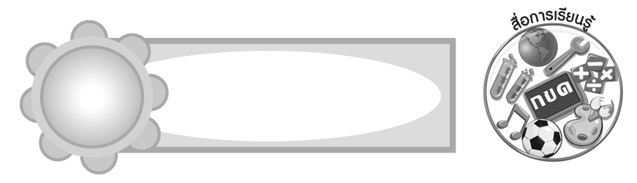
สื่อการเรียนรู้

1. นิทานเมืองสุขกับเมืองสงบ
2. วัสดุ อุปกรณ์ในการวาดภาพระบายสี
3. ภาพการซื้อขายสินค้า
4. ภาพการแต่งกายหรือการละเล่นพื้นเมืองของประเทศสมาชิกอาเซียน
5. ชิ้นงานที่ 2 เรื่อง ระบบเศรษฐกิจ


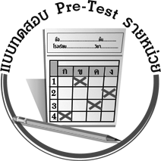
แบบทดสอบก่อนเรียน (Pre-Test)
ได้________คะแนน
คะแนนเต็ม 10 คะแนน
ชื่อ ______________________ นามสกุล________________ เลขที่________ ชั้น ______
ให้ระบายคำตอบที่ถูกต้องลงใน ตัวเลือกให้เต็มวง (ห้ามระบายนอกวง)

1. ข้อใดเป็นวัตถุประสงค์ของการจัดตั้งประชาคมอาเซียน
1 เพื่อเปลี่ยนมาใช้เงินตราสกุลเดียวกัน
2 เพื่อให้ประเทศสมาชิกอาเซียนมีความมั่นคง
3 เพื่อแก้ปัญหาสงครามระหว่างประเทศ
4 เพื่อร่วมมือกันแก้ไขปัญหาภาวะโลกร้อน

2. การกระทำในข้อใดที่จะทำให้ทุกคนอยู่ร่วมกันอย่างมีความสุข
1 รังแกคนที่อ่อนแอกว่า
2 ใช้กำลังในการแก้ปัญหา
3 เอาเปรียบผู้อื่นเมื่อมีโอกาส
4 ช่วยเหลือกันในยามขัดสน

3. ถ้ามีสุนัขของเพื่อนบ้านมากัดแมวของนักเรียน นักเรียนจะแก้ปัญหาอย่างไร เพื่อไม่ให้เกิดความ รุนแรง
1 ไปแจ้งความกับตำรวจ
2 ใช้ไม้ตีสุนัขของเพื่อนบ้าน
3 บอกเพื่อนบ้านให้ดูแลสุนัขดี ๆ
4 ด่าเพื่อนบ้านด้วยคำหยาบคาย

4. ข้อใดกล่าวถูกต้องเกี่ยวกับประชาคมเศรษฐกิจอาเซียน
1 ส่งเสริมให้มีการค้าขายอย่างเสรี
2 ส่งเสริมการอนุรักษ์สิ่งแวดล้อม
3 สนับสนุนให้แก้ปัญหาโดยสันติวิธี
4 สนับสนุนโครงการต่อต้านสารเสพติด

5. ข้อใดเป็นประโยชน์ที่ประชาชนจะได้รับจากการก่อตั้งประชาคมเศรษฐกิจอาเซียน
1 ประชาชนต้องเสียภาษีเพิ่มขึ้น
2 มีสินค้าที่มีคุณภาพราคาสูง
3 การคมนาคมสะดวกรวดเร็ว
4 เกิดปัญหาการว่างงาน

6. ข้อใดเป็นการส่งเสริมการรวมกลุ่มทางเศรษฐกิจ
1 โครงการหนึ่งตำบลหนึ่งผลิตภัณฑ์
2 โครงการทูบีนัมเบอร์วัน
3 โครงการ อย. น้อย
4 โครงการฝนหลวง

7. ข้อใดเป็นความร่วมมือของประชาคมสังคมและวัฒนธรรมอาเซียน
1 สนับสนุนการสร้างอาวุธนิวเคลียร์
2 จัดตั้งชุมชนเข้มแข็งต่อต้านสารเสพติด
3 ส่งเสริมการปกครองระบอบประชาธิปไตย
4 ชักชวนให้ประเทศต่าง ๆ นับถือศาสนาพุทธ

8. ใครปฏิบัติตนได้ถูกต้องเพื่อส่งเสริมความยั่งยืนด้านสิ่งแวดล้อม
1 หนึ่งไปเที่ยวทะเลทุกเดือน
2 แอมชอบกินหูฉลามน้ำแดง
3 นันไปทัศนศึกษาที่พิพิธภัณฑ์สัตว์น้ำ
4 กิ่งเข้าร่วมโครงการปลูกป่าชายเลน

9. จากภาพ เป็นความร่วมมือของประชาคมสังคมและวัฒนธรรมอาเซียนด้านใด
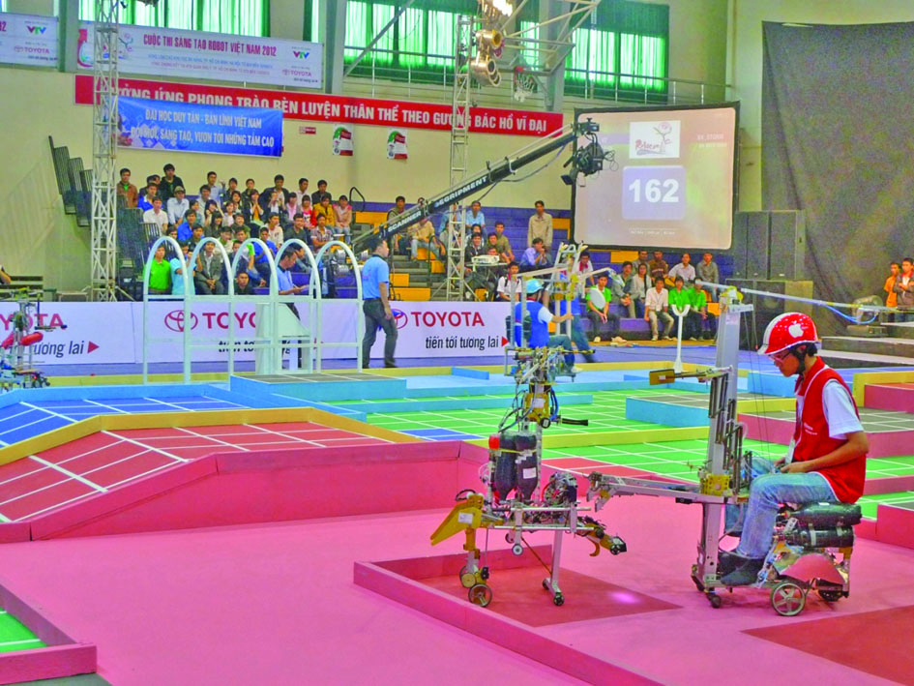
1 การพัฒนาทรัพยากรมนุษย์
2 การสร้างอัตลักษณ์อาเซียน
3 การคุ้มครองและสวัสดิการสังคม
4 ส่งเสริมความยั่งยืนด้านสิ่งแวดล้อม

10. การพัฒนาชุมชน ตามปรัชญาเศรษฐกิจพอเพียง เป็นการส่งเสริมความร่วมมือของประชาคมใด
1 ประชาคมการค้าอาเซียน
2 ประชาคมเศรษฐกิจอาเซียน
3 ประชาคมการเมืองและความมั่นคงอาเซียน
4 ประชาคมสังคมและวัฒนธรรมอาเซียน

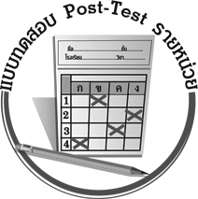
แบบทดสอบหลังเรียน (Post-Test)
ได้________คะแนน
คะแนนเต็ม 10 คะแนน

ชื่อ ______________________ นามสกุล________________ เลขที่________ ชั้น ______
ให้ระบายคำตอบที่ถูกต้องลงใน ตัวเลือกให้เต็มวง (ห้ามระบายนอกวง)

1. ใครปฏิบัติตนได้ถูกต้องเพื่อส่งเสริมความยั่งยืนด้านสิ่งแวดล้อม
1 หนึ่งไปเที่ยวทะเลทุกเดือน
2 แอมชอบกินหูฉลามน้ำแดง
3 นันไปทัศนศึกษาที่พิพิธภัณฑ์สัตว์น้ำ
4 กิ่งเข้าร่วมโครงการปลูกป่าชายเลน

2. ข้อใดกล่าวถูกต้องเกี่ยวกับประชาคมเศรษฐกิจอาเซียน
1 ส่งเสริมให้มีการค้าขายอย่างเสรี
2 ส่งเสริมการอนุรักษ์สิ่งแวดล้อม
3 สนับสนุนให้แก้ปัญหาโดยสันติวิธี
4 สนับสนุนโครงการต่อต้านสารเสพติด

3. ข้อใดเป็นการส่งเสริมการรวมกลุ่มทางเศรษฐกิจ
1 โครงการหนึ่งตำบลหนึ่งผลิตภัณฑ์
2 โครงการทูบีนัมเบอร์วัน
3 โครงการ อย. น้อย
4 โครงการฝนหลวง

4. การพัฒนาชุมชน ตามปรัชญาเศรษฐกิจพอเพียง เป็นการส่งเสริมความร่วมมือของประชาคมใด
1 ประชาคมการค้าอาเซียน
2 ประชาคมเศรษฐกิจอาเซียน
3 ประชาคมการเมืองและความมั่นคงอาเซียน
4 ประชาคมสังคมและวัฒนธรรมอาเซียน

5. จากภาพ เป็นความร่วมมือของประชาคมสังคมและวัฒนธรรมอาเซียนด้านใด
1 การพัฒนาทรัพยากรมนุษย์
2 การสร้างอัตลักษณ์อาเซียน
3 การคุ้มครองและสวัสดิการสังคม
4 ส่งเสริมความยั่งยืนด้านสิ่งแวดล้อม

6. ข้อใดเป็นความร่วมมือของประชาคมสังคมและวัฒนธรรมอาเซียน
1 สนับสนุนการสร้างอาวุธนิวเคลียร์
2 จัดตั้งชุมชนเข้มแข็งต่อต้านสารเสพติด
3 ส่งเสริมการปกครองระบอบประชาธิปไตย
4 ชักชวนให้ประเทศต่าง ๆ นับถือศาสนาพุทธ

7. ข้อใดเป็นประโยชน์ที่ประชาชนจะได้รับจากการก่อตั้งประชาคมเศรษฐกิจอาเซียน
1 ประชาชนต้องเสียภาษีเพิ่มขึ้น
2 มีสินค้าที่มีคุณภาพราคาสูง
3 การคมนาคมสะดวกรวดเร็ว
4 เกิดปัญหาการว่างงาน

8. ข้อใดเป็นวัตถุประสงค์ของการจัดตั้งประชาคมอาเซียน
1 เพื่อเปลี่ยนมาใช้เงินตราสกุลเดียวกัน
2 เพื่อให้ประเทศสมาชิกอาเซียนมีความมั่นคง
3 เพื่อแก้ปัญหาสงครามระหว่างประเทศ
4 เพื่อร่วมมือกันแก้ไขปัญหาภาวะโลกร้อน

9. การกระทำในข้อใดที่จะทำให้ทุกคนอยู่ร่วมกันอย่างมีความสุข
1 รังแกคนที่อ่อนแอกว่า
2 ใช้กำลังในการแก้ปัญหา
3 เอาเปรียบผู้อื่นเมื่อมีโอกาส
4 ช่วยเหลือกันในยามขัดสน

10. ถ้ามีสุนัขของเพื่อนบ้านมากัดแมวของนักเรียน นักเรียนจะแก้ปัญหาอย่างไร
เพื่อไม่ให้เกิดความรุนแรง
1 ไปแจ้งความกับตำรวจ
2 ใช้ไม้ตีสุนัขของเพื่อนบ้าน
3 บอกเพื่อนบ้านให้ดูแลสุนัขดี ๆ
4 ด่าเพื่อนบ้านด้วยคำหยาบคาย

เฉลยแบบทดสอบก่อนเรียน (Pre-Test)
1. 2 2. 4 3. 3 4. 1 5. 3
6. 1 7. 2 8. 4 9. 1 10. 4

เฉลยแบบทดสอบหลังเรียน (Post-Test)
1. 4 2. 1 3. 1 4. 4 5. 1
6. 2 7. 3 8. 2 9. 4 10. 3


แบบบันทึกสรุปผลการเรียนรู้สำหรับผู้เรียน

ชื่อ-นามสกุล...................................... เลขที่ ............................................ ชั้น ..................................
วันที่ ................................................ เดือน ........................................................... พ.ศ. ..................
คำชี้แจง ให้นักเรียนบันทึกสรุปผลการเรียนรู้จากหน่วยการเรียนรู้นี้
นักเรียนมีความรู้สึกอย่างไร หลังจากที่เรียนหน่วยการเรียนรู้นี้แล้ว
......................................................................................................................

นักเรียนยังไม่เข้าใจเรื่องใดอีกบ้างที่เกี่ยวกับหน่วยการเรียนรู้นี้ ซึ่งต้องการให้ครูอธิบายเพิ่มเติม
.....................................................................................................................................................................
นักเรียนได้รับความรู้เรื่องใดบ้างจากหน่วยการเรียนรู้นี้
............................................................................................................................................................
....................................................




หน่วยการเรียนรู้ที่.......... ….......................................................................................

นักเรียนจะสามารถนำความรู้ ความเข้าใจจากหน่วยการเรียนรู้นี้ไปใช้ประโยชน์ในชีวิตประจำวันได้อย่างไรบ้าง
............................................................................................................................................................................................................................
กิจกรรมที่นักเรียนชอบมากที่สุด
ในหน่วยการเรียนรู้นี้คือกิจกรรมใด เพราะอะไร
................................................................................................................................................................................................................

ผลงานที่นักเรียนชอบและต้องการคัดเลือกเป็นผลงานดีเด่นจาก หน่วยการเรียนรู้นี้คือผลงานใดบ้าง
..............................................................................................................
.......................................................

หมายเหตุ ให้ครูสำเนาแบบบันทึกนี้เพื่อให้นักเรียนบันทึกทุกหน่วยการเรียนรู้
1. ครูสามารถนำแบบบันทึกนี้ไปใช้เป็นหลักฐานและข้อมูลเพื่อปรับปรุงและพัฒนากระบวนการเรียนรู้ของผู้เรียน
2. ครูสามารถนำแบบบันทึกนี้ไปใช้ประกอบการทำวิจัยในชั้นเรียนเพื่อเป็นผลงานประกอบการเลื่อนวิทยฐานะได้

